Планирование коррекционной деятельности
учителя-дефектолога Гомоль М. А. на 08. 04. 2020 г.
 | Задачи | Задания | Форма общения | Контроль
Групповое занятие для детей старшего дошкольного возраста по ОП «Школа развития».  Блок «Подготовка к обучению грамоте и развитие связной речи»  (1/2 в неделю) | - развивать фонематическое восприятие;  - повторить буквы, обозначающие гласные и согласны е звуки;  -развивать речь;  - развивать восприятие;  - развивать графо-моторные навыки. | См. на сайте Центра в разделе групповых занятий | Электронная почта, Whats app, телефон. | Фото
Занятие для ребёнка дошкольного возраста с задержкой психоречевого развития. | - развивать кругозор;  - развивать речь, слуховое восприятие;  - развивать внимание, мышление;  - развивать моторные навыки. | См. приложение 1. | Электронная почта, Whats app, телефон | Фото
Занятие для ребёнка старшего дошкольного возраста с интеллектуальной недостаточностью легкой степени. | - развивать внимание, мышление;  -формировать понимание инструкции, восприятие формы;  - развивать кругозор. | См. приложение 2. | Электронная почта, Whats app, телефон | Фото
Методическая работа | Подготовка материала для сайта и группы по темам по разным возрастным категориям.

Приложение 1.
Развитие кругозора. Развитие речи. Развитие внимания.
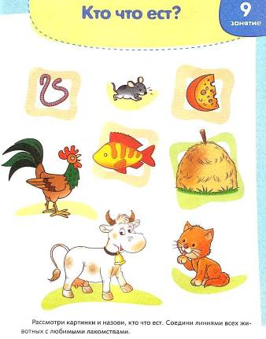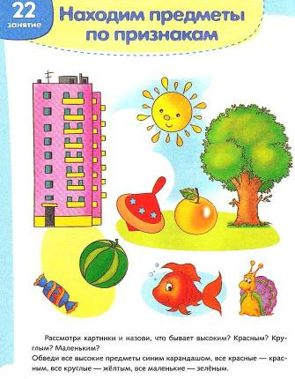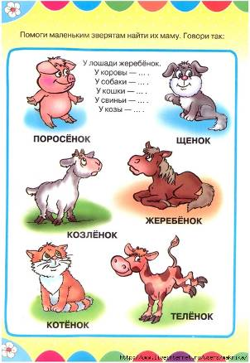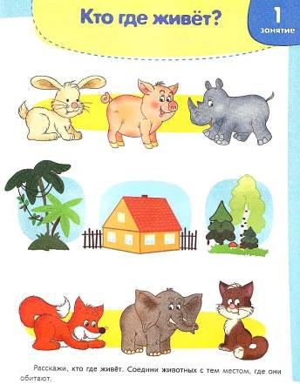

Развитие мышления и речи.
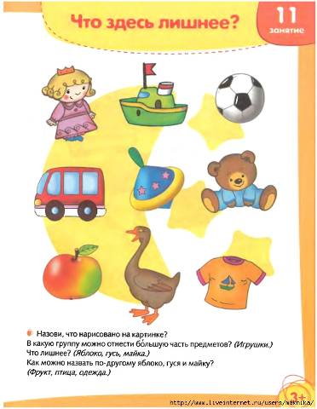

Развитие речи и моторных навыков.
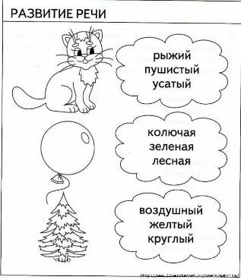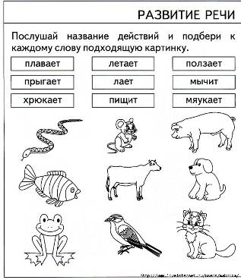
Приложение 2.
Развитие внимания, восприятия, мышления.
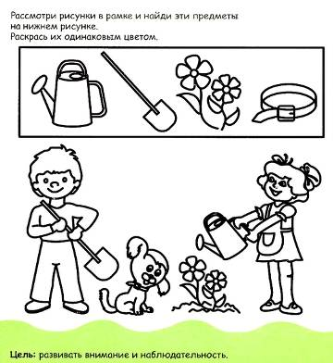

Развитие восприятия. Развитие понимания инструкции.
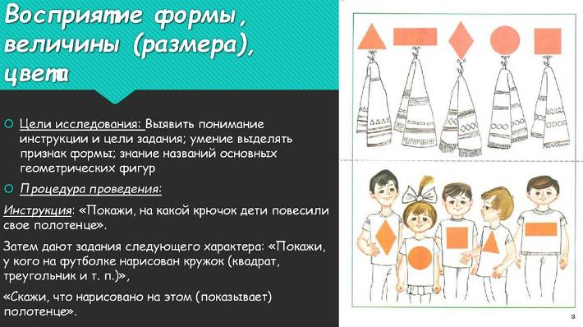

Развитие внимания, восприятия, ориентировки на теле человека.
